普通IO操作是面向流的，阻塞

NIO是面向块的，同步非阻塞的

NIO中三个核心概念：channel，buffer，selector

1.channel

Channel是一个对象，可以通过他来读取和写入对象。永远不会将字节直接写入通道，或者从通道中直接读取字节，都是通过缓冲区来处理

Channel是双向的，可以用于读，写或同时用于读写

channel分类：

FileChannel：从文件中读取或写入数据

SocketChannel：以TCP来向网络连接的两端读写数据

ServerSocketChannel：服务端通过ServerSocketChannel监听客户端发起的TCP连接，为每个连接创建一个新的SocketChannel来进行数据读写

DatagramChannel：以UDP协议来向网络连接的两端读写数据

2.buffer

Buffer是一个对象，包含要写入或刚读出的数据。NIO中，所有数据都是通过缓冲区来处理的，读数据时，直接读到缓冲区。写数据时，需要写入到缓冲区。

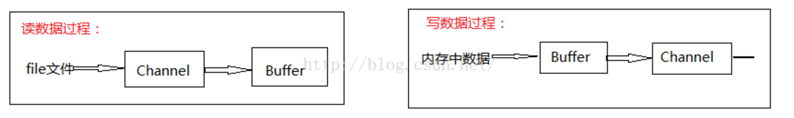

Buffer分类：

ByteBuffer,charBuffer,shortBuffer,intBuffer,longBuffer,floatBuffer,doubleBuffer

3.选择器 selector

一个线程可以通过selector管理多个channel。使用selector时，channel必须处于非阻塞模式。Filechannel不能设置为非阻塞模式，所以不能与selector一起使用。